Администрация  муниципального района  «Койгородский» |  |  | 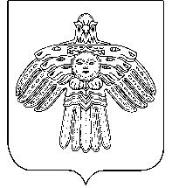 | “Койгорт”  муниципальнй районса  администрация
ШУÖМ
ПОСТАНОВЛЕНИЕ

от | 30 декабря | 2013г. | № |  | 110/12
^{с. Койгородок}
О внесении изменений в постановление
Администрации МР «Койгородский» от
29.04.2011 г. № 68/04
«Об обеспечении функционирования
Государственной системы регистрации (учета)
избирателей, участников референдума на
территории муниципального образования
муниципального района «Койгородский»

В связи с кадровыми изменениями в администрации МР «Койгородский»

Администрация МР «Койгородский» постановляет :

Внести в постановление администрации МР «Койгородский» от 29.04.2011 г. № 68/04 следующие изменения :
- Пункт 1 постановления изложить в новой редакции :
«1. Назначить заместителя руководителя администрации МР «Койгородский» ( курирующего социальный блок) ответственным за осуществление регистрации (учета) избирателей, участников референдума на территории МО МР "Койгородский".
2. В пункте 4 исключить слова «(руководителю аппарата администрации МР " Койгородский" Чесноковой М.А.)»

Глава МР «Койгородский» -
руководитель администрации района Ю.А. Перепаденко

